Министерство образования и науки ЧР

ГБУ ДО «Республиканский эколого-биологический центр»

МБОУ «СОШ №44» г. Грозного

**«СОДЕРЖАНИЕ И УРОВЕНЬ ТРОПОСФЕРНОГО ОЗОНА В г. ГРОЗНОМ»**

Индивидуальная учебно-исследовательская работа

ВЫПОЛНИЛ:

Ученик 9 класса

Исмаилов Ислам Асланович

НАУЧНЫЙ РУКОВОДИТЕЛЬ:

Педагог дополнительного образования

Гуноев Мансур Бадрудинович

Грозный, 2019

**СОДЕРЖАНИЕ**

|  |  |
| --- | --- |
| ВВЕДЕНИЕ | 3 |
| ГЛАВА 1. Литературный обзор | 5 |
| 1.1.Общая характеристика озона | 5 |
| 1.2.Негативное влияние озона на живые организмы и объекты неживой природы | 6 |
| 1.3.Источники тропосферного озона в атмосфере | 12 |
| ГЛАВА 2. Материалы и методы | 13 |
| 2.1. Материалы | 13 |
| 2.2. Методы исследования | 13 |
| ГЛАВА 3. Результаты и обсуждение | 17 |
| 3.1.Результаты исследования содержания и уровня тропосферного озона в г. Грозном | 17 |
| 3.2.Категории опасности уровня содержания тропосферного озона в г. Грозном | 19 |
| ВЫВОДЫ | 20 |
| СПИСОК ЛИТЕРАТУРЫ | 21 |

**ВВЕДЕНИЕ**

**Актуальность темы.** Озон (O3), химически реактивный и коррозионный газ состоящий из трех химически связанных атомов кислорода. Озон был обнаружен в воздухе лаборатории в середине XIX в. К.Ф. Шёнбейном. Он же впоследствии определил его наличие и в атмосферном воздухе [1].

Из-за своей высокой реактивности, озон вызывает раздражение чувствительной ткани в глазах, горле, легких и подавляет жизнедеятельность растений. Озон также повреждает некоторые синтетические материалы, такие как резина, покрытия электрических проводов, ткани и краски, окисляет многие металлы [1].

Озон содержится в двух слоях атмосферы. В стратосфере, верхнем слое, он защищает Землю от вредного ультрафиолетового излучения. В тропосфере, самом близком к земле слое, озон встречается на низких уровнях. Однако при высоких концентрациях это вещество является загрязнителем. Озон относится ГОСТ 12.1.005-06 к первому классу опасности [1].

Высокие уровни приземного озона образуются в результате ряда сложных химических реакций, вызванных солнечным светом и несгоревшими углеводородами. Эти соединения образуются в результате сжигания ископаемого топлива в транспортных средствах, промышленности и электростанциях. По мере увеличения численности человеческой популяции озон на уровне земли, вероятно, будет увеличиваться вместе с ним [1].

Такое многообразие негативных последствий, вызываемых повышением уровня тропосферного озона не только для человека, но и для окружающей среды требуют повышенного интереса к проблеме изменения содержания озона в воздухе.

Таким образом, изучение данной проблемы является весьма актуальной задачей для современной экологии.

Исходя из вышесказанного была сформулирована цель – определить содержание и уровень тропосферного озона в атмосфере г. Грозного**.** Для достижения поставленной цели были поставлены нижеследующие задачи:

1. Провести теоретическое исследование проблемы;
2. Выбрать оптимальный метод исследования;
3. Определить наличие тропосферного озона в атмосфере;
4. Определить уровень тропосферного озона в атмосфере;
5. Определить категорию опасности тропосферного озона;
6. Наметить дальнейшие перспективы исследования данной проблемы.

**Рабочая гипотеза:** исходя из литературных источников предполагается, что вдоль шоссе будет наблюдаться высокое содержание тропосферного озона в воздухе, так как, одним из основных источников озона является движение автотранспорта и сжигание ими ископаемого топлива [17].

**Альтернативная гипотеза:** Вдоль дороги не будет обнаружено высокое содержание тропосферного озона.

**Апробация работы.** Результаты проведенного исследования докладывались в рамках регионального этапа Всероссийского конкурса юных исследователей окружающей среды в ГБУ ДО «Республиканский эколого-биологический центр» 05.12.2019 г.

**Глава 1. Литературный обзор**

* 1. **Общая характеристика озона**

Озон – вещество, состоящее из трех атомов кислорода O3, является аллотропной модификацией кислорода. При нормальных условиях представляет собой голубой ядовитый газ с резким специфическим запахом. При сжижении превращается в жидкость цвета индиго. В твёрдом состоянии представляет собой тёмно-синие, серые, практически чёрные кристаллы [20].

Хотя открытие озона, принято связывать с именем немецко-швейцарского ученого Кристиана Фридриха Шёнбейна (1799-1868), история открытия этого вещества значительно длиннее. Еще в 1785 г. нидерландский физик и ботаник Мартин Ван Марум на основании опытов, проделанных на электрической машине, обнаружил, что после генерации искр образуется новый запах и повышаются окислительные свойства воздуха [1].

После этого, Крюкшенк в 1801 г. обнаружил подобный запах при электролизе воды. И только спустя около сорока лет, в 1840 г. Шёнбейн связал изменение характеристик кислорода в результате электрических процессов с образованием особого газа. Позже де ля Рив и Мориньяк подтвердили, что озон является модификацией кислорода, а Хант в 1848 г. предположил, что озон – это кислород, состоящий из трех атомов. В 1861 г. В. Олдинг определил молекулу озона как трехатомный кислород. Окончательный вариант установил Ж. Сорэ, на основании опытов в которых он измерял скорость диффузии озона и углекислого газа и показал, что их молекулярные массы соотносятся как 48:44. Полученные результаты в дальнейшем позволили провести целенаправленное исследование свойств озона, а его обнаруженные особенности применять в самых разнообразных отраслях науки и промышленности [1].

Озон (О3) в атмосфере распределен неравномерно, поэтому различают тропосферный и стратосферный озон (рис. 1). Тропосфера – нижний слой атмосферы, высота которого в полярных областях составляет 8–10 км, на экваторе – 16–18 км. Выше тропосферы находится стратосфера (в среднем до высоты 50 км). В стратосфере находится так называемый озоновый слой, который защищает поверхность Земли от губительного ультрафиолетового излучения Солнца. В стратосферном озоновом слое, расположенном на высоте от 20 до 30 км, содержится около 90% всего атмосферного озона, а его роль для всего живого весьма велика. Считается, что озоновый слой сформировался в атмосфере Земли около 500-600 млн лет назад, когда в ней в результате фотосинтеза образовалось достаточная концентрация кислорода. Только после образования озонового слоя жизнь (в том числе растения) смогла выбраться на сушу Земли из океанов, а без этого высокоразвитые формы жизни, включая человека, не смогли бы существовать на этой планете [21].

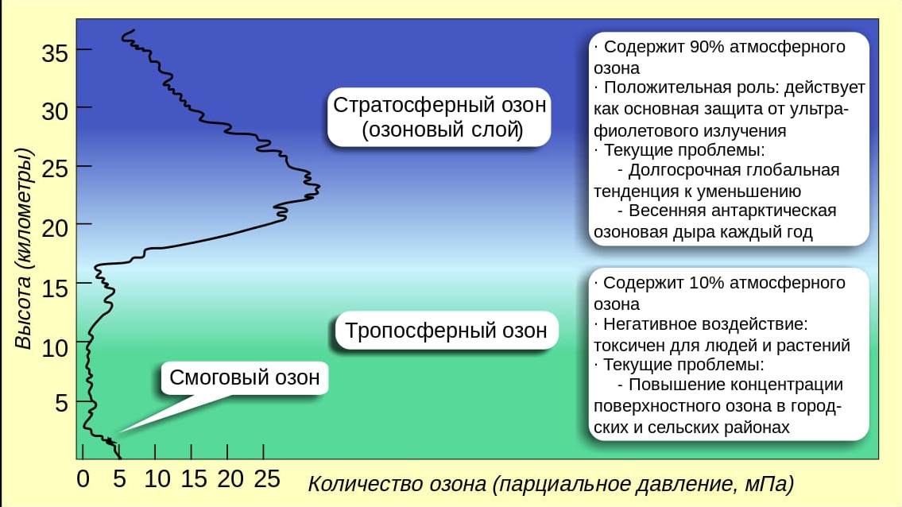

**Рисунок 1.** Распределение озона в атмосфере [22]

Несмотря на относительно небольшое содержание в атмосфере тропосферный озон (не более 10% от всего атмосферного озона в атмосфере), является токсичным для людей, животных и растений. К тому же тропосферный озон относится к одним из сильных парниковых газов, изменение уровня концентрации которого в приземных слоях атмосферы оказывает значительное влияние на климат Земли [23].

* 1. **Негативное влияние озона на живые организмы и объекты неживой природы**

Пагубное воздействие озона на живые организмы было обнаружено еще в 1857 г. в Германии Вернером и Сименсом. В результате последующих исследований было обнаружено, негативное влияние озона на живые организмы и на многие различные объекты неживой среды. На ряду с этим были выявлены и полезные свойства озона в разных областях жизнедеятельности человека, поэтому он широко применяется в медицинской отросли, в технологии очистки и т.п. [1].

***Воздействие озона на человека.*** На человека озон влияет либо прямо, либо опосредованно. Прямое действие озона вызывает усталость, головную боль, рвоту, раздражение дыхательных путей, кашель, расстройство дыхания, хронический бронхит, эмфизему легких, приступы астмы, отек легких, гемолитическую анемию [4]. В случае опосредованного действия озона на организм человека, как и ряда других газов, озон оказывает так называемый радиомиметический эффект, т. е. подобное воздействие на кровь сравнимо с ионизирующим излучением [2]. Так, например, если вдыхать озон с концентрацией 0,8 мг/л в течение 30 минут, то его воздействие можно сравнить с облучением 100 Р [5].

На сегодняшний день наряду с общетоксическим, раздражающим действием озона известно, канцерогенное, мутагенное и генотоксическое действие, оказываемое на организм человека. [1]

Из имеющихся литературных данных о негативном влияние озона на организм человека, можно сделать следующие выводы, что озон [1]:

1. раздражает органы дыхания, вызывает кашель, тяжесть в груди;
2. угнетает работоспособность легких;
3. вызывает развитие астмы и способствует росту количества приступов;
4. вызывает аллергию на наиболее распространенные вещества такие как пыль, пыльца, а также домашние животные и насекомые;
5. оказывает повреждающее действие на ткани легкого;
6. способствует усугублению бронхита и эмфиземы легких;
7. существенно способствует снижению иммунитета.

Из-за высокой токсичности озона (I класс опасности), в РФ для него определены довольно жесткие гигиенические нормативы:

ПДКр.з в воздухе рабочей зоны, 100 мкг/м3 [6]

ПДКcс в атмосферном воздухе, 30 мкг/м3 [7]

ПДКм.р в атмосферном воздухе (с вероятностью 0,1%), 160 мкг/м3 [7].

Опасность данной проблемы осознают и в других странах мира (табл. 1). Нормативные стандарты, которые приведены в табл. 1 время от времени пересматриваются и уточняются.

Таблица 1. Предельно допустимые концентрации озона в мире [1]

|  |  |  |
| --- | --- | --- |
| **Документ, организация, страна** | **Критерия** | **Концентрация** |
| Директива ЕС 2002/3/ЕС Совет Европы | Средняя концентрация за 1 ч  Информационный порог для населения  Средняя концентрация за 1 ч в течение 3 ч подряд | 180 мкг/м3 |
| Порог для объявления тревоги | 240 мкг/м3 |
| ВОЗ | Скользящий 8-часовой максимум  Руководство для защиты здоровья | 120 мкг/м3 |
| Национальный стандарт по  качеству NAASQS, США | Максимальная средняя концентрация за 1 ч | 120 млрд–1 |
| Средняя за 8-часовой период | 85 млрд–1 |
| CEDRM,  1992, Чили | Максимальная средняя концентрация за 1 ч | 160 мкг/м3 |
| Средняя концентрация за 24 ч | 100 мкг/м3 |
| Турция | Максимальная средняя концентрация за 1 ч | 240 мкг/м3 |

Также стоит отметить, что не установлена предельная концентрация озона, которая приводит к летальному исходу [8].

Тем не менее считают, что с увеличение содержания озона с шагом 10 млрд–1 риск смертности возрастает на 0,5%. Вместе с этим увеличивается и число смертей от сердечно-сосудистых заболеваний и наращений дыхательных путей на 0,65% в сутки [9–10]. Но такие расчеты скорее оценочные, чем фактические. И все же, определенно, они в какой-то мере отражают причинно-следственные связи. [1]

Кроме того, негативное действие озона может увеличиваться в сочетании с другими загрязнителями [7], такими как: NO2, SO2, H2SO4, (NH4)2SO4, HNO3, HCHO, аэрозоль, сульфаты, хлориды, сигаретный дым [1].

Таким образом, установлено пагубное воздействие озона в повышенных концентрациях на организм человека. Несмотря на отсутствие достоверных данных о летальных исходах, вызванных озоном, он тем не менее может способствовать росту смертности. Совместное с некоторыми веществами воздействие озона на человека может приводить к усилению его вредного эффекта [1].

***Влияние тропосферного озона на животных.*** Согласно литературным данным на животных озон влияет тем же самым образом, вызывая те же самые симптомы что и у человека [1].

У разных видов животных наблюдается сходное реагирование на действие озона, а именно: раздражение слизистых оболочек, слезотечение, поражение ткани легких. Наряду с нарушениями функций легких, возможны и биохимические изменения на уровне клетки. Такое эффект может быть вызван из-за высокой химической активности свободных радикалов, которые образуются в клетках в результате действия озона. Озон также влияет на организм животных угнетением иммунитета [1].

Пороговые концентрации озона при которых появляется угроза для жизни животных приведены в таблице 2 [1].

Таблица 2. Опасные концентрации озона для жизни животных

|  |  |  |  |
| --- | --- | --- | --- |
| **Вид**  **животных** | **Концентрация**  **озона, мг/м3** | **Экспозиция, ч** | **Летальный**  **исход, %** |
| Мыши | 40 | 3 | 50 |
| Крысы | 30  5  0,5 | 1  3  1 | 80  58  17 |
| Морские  свинки | 1–10 | 3 | 50 |
| Кролики | 7,4 | 3 | - |
| Кошки | 7 | 3 | - |

Синергическое действие загрязнителей характерно так же и для животных, как и для человека [1].

***Влияние тропосферного озона на растения.*** Давно известны негативные свойства озона относительно растений. Как и в случае с животными и человеком повышенная концентрация озона может влиять на растения либо прямо, либо опосредованно. Прямое действие связано с поглощением озона и его химическим реагированием с растительными тканями и клетками. Результатом подобного влияния может быть: изменение окраски, обесцвечивание и высыхание поврежденного воздействием озона участка (рис. 2). Токсикогенность озона проявляется практически сразу же после взаимодействия с растительным материалом, вызывая острое поражение тканей растений. Если озоном поражается растительная площадь листьев, что в свою очередь влечет за собой уменьшение поверхности ассимиляции, то в этом случае возможна гибель растения [1].

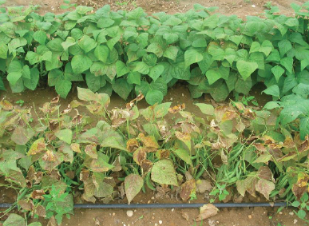

**Рисунок 2.** **Растения, поврежденные озоном. (**Верхний ряд нормальный, нижний ряд поврежден действием озона) [24]

Опосредованное токсическое воздействие газов на растения в основном вызвано действием вторичных продуктов химических реакций на показатель кислотности и характер метаболических реакций, которые происходят в почве [1].

Функция устьиц играет важную роль в реагировании растениями на влияние озона. Так, например, увеличение влажности влечет за собой открытие, что способствует усилению повреждающего эффекта озона, а при закрытых устьицах повреждающий эффект сводится к минимуму или практически отсутствует. Влияние озона на дыхательные процессы растений может быть, как положительным (может стимулировать), так и отрицательным (может ингибировать) [1].

Воздействие озона может изменять проницаемость тканей растений для воды, глюкозы, ионов [1].

Прямое действие озона угнетает рост и урожайность растений, а непрямое воздействие способствует снижению роста корней относительно надземной части. Это связано с тем, что озон ингибирует ассимиляцию углерода и транспорт метаболитов к корню. Таким образом, корни более чувствительны к действию озона, чем наземные органы растений [1].

Разные виды растений реагируют на действие повешенной концентрации озона по-разному. Так наиболее чувствительные растения представлены в табл. 3 [1].

Таблица 3. Наиболее чувствительные растения [1]

|  |  |  |
| --- | --- | --- |
| **№** | **Древесные растения** | **Сельскохозяйственные**  **культуры** |
| 1 | Клен сахарный | Лук культурный |
| 2 | Береза повислая; белая | Арахис, земляной орех |
| 3 | Ясень пенсильванский; американский | Брюква, рапс |
| 4 | Ликвидамбар смолоносный | Репа, турнепс |
| 5 | Тюльпановое дерево | Соя, салат |
| 6 | Сосна Веймутова; ладанная;  виргинская | Томат, табак |
| 7 | Тополь | Фасоль |
| 8 | Миндаль | Пшеница |
| 9 | Дуб | Кукуруза |

Синергическое действие газов загрязнителей оказывает более негативный эффект чем суммарное действие этих по отдельности. Суммарный же эффект воздействия таких газов может быть выражен сильнее или слабее эффекта каждого из газов на растение. Так, например, если в течение двух часов воздействовать на растение воздушной смесью из двуокиси серы (0,24 млн–1) и озона (0,03 млн–1), то наблюдается повреждение листьев табака. Однако при повторном воздействии на растение смесью воздуха, который содержит только SO2, а затем только O3 при тех же концентрациях в течение такого же периода времени, поражение листьев в таком случае не наблюдалось [1].

***Воздействие озона на материалы.*** Озон способен реагировать с большинством металлов при обычной температуре, тем самым окисляя их. В результате подобных реакций, например, серебро приобретает черный цвет, а ртуть окисляется до HgO [3]. Озон, также образует озониды щелочных металлов, например, озониды калия и аммония.

Повышенная концентрации озона [1]:

* играет значительную роль в старении и разрушении натурального каучука;
* уменьшает прочность хлопчатобумажных тканей;
* разрушает ткани из полиэстера и нейлона;
* разрушает некоторые пластмассы [11];
* приводит к их разрушению некоторых видов красителей, образованию кристаллов, обесцвечиванию окрашенных изделий;

***Использование озона в технологических целях.*** Из-за своих разрушительных свойств использование озона широко распространено в медицине: при реализации технических методов стерилизации [12], для очистки воздуха в помещениях жилых и промышленных зданий [13, 14].

Также, озон широко применяется и в других отраслях, например, при сушке зерна, что в свою очередь способствует увеличению ее скорости на 20 – 25%, сократить до 20% издержки в энергопотреблении. В процессе этого, озон убивает множество бактерий. Такой метод применяется для многих видов сыпучих мелкодисперсных материалов: зерна, семян, комбикормов, муки и т.п. [15, 16].

* 1. **Источники тропосферного озона в атмосфере**

Основными факторами и механизмами, от которых зависит содержание тропосферного озона в атмосфере являются: его транспорт из стратосферы в тропосферу; фотохимическое образование озона из газов-предшественников; образование озона во время молниевых разрядов [18].

Транспорт озона из стратосферы в тропосферу является постоянным источником, и имеет сезонную зависимость. В результате фотохимического образования и разложения озона в тропосфере может генерироваться и распадаться намного больше О3, чем транспортироваться из стратосферы. Но этот источник имеет суточную и сезонную составляющие. Следует также различать процессы образования О3 в фоновых и смоговых ситуациях [18].

Основными газами – предшественниками озона являются оксид углерода, метан и углеводороды различной природы. При этом, существенный вклад в содержание озонообразующих газов вносят антропогенные источники, такие как: сжигание ископаемого топлива и движение автотранспорта [17].

Объем озона, который образуется при грозах, в отдельных районах может быть сравним по мощности с фотохимической генерацией и переносом из стратосферы. Однако он имеет региональный характер [18].

Другие механизмы оказываются менее значимыми, чем три вышеперечисленных. Конечно, в открытой системе, каковой и является атмосфера, все перечисленные механизмы могут действовать одновременно[18].

**Глава 2. Материалы и методы**

**2.1 Материалы**

Для определения наличия и уровня тропосферного озона в воздухе использовали фильтровальную бумагу, которая предварительно была пропитана смесью растворов крахмала и иодида калия (иодкрахмальная бумага Шёнбейна) – она из-за взаимодействия выделяющегося иода с крахмалом в озоне меняет цвет [19, 24].

Для приготовления растворов использовали следующие химические реактивы и материалы:

1. Иодид калия (любезно представленный Исаевой П.М., ст. преподавателем кафедры «Химия» БХФ ЧГУ);
2. Крахмал кукурузный (ООО «ХЛЕБЗЕРНОПРОДУКТ»);
3. Дистиллированная вода;
4. Фильтровальная бумага.

**2.2 Методы исследования**

Работа проводилась в период с 10.10.19 г. по 15.11.19 г. на базе МБОУ «СОШ № 44» г. Грозного.

Полевые данные были собраны в двух местах вдоль Старопромысловского шоссе по адресу г-к Маяковского, 109 («остановка Школа») и г-к Маяковского, 150 («остановка Рынок») в г. Грозном.

Опыт повторяли три раза в разные дни (19.10.19 г.; 05.11.19 г.; 08.11.19 г.). В каждом месте вешали по четыре тестовых бумаг.

Содержание и уровень озона в тропосфере определяли с помощью метода Шёнбейна, который основан на способности озона вытеснять иод из молекулы иодида калия. Данная реакция имеет следующий вид:

O3 + H2O + 2KI → O2 + 2KOH + I2

Эту реакцию и использовали для определения содержания и уровня озона в атмосфере с помощью фильтровальной бумаги, пропитанной смесью растворов крахмала и иодида калия (иодкрахмальной бумаги Шёнбейна) – она в результате взаимодействия выделяющего иода с крахмалом меняет цвет и от интенсивности приобретенного бумагой цвета делали вывод об уровне озона.

Перед проведением исследовательской работы по определению содержания и уровня тропосферного озона готовили иодкрахмальные бумаги Шёнбейна [19].

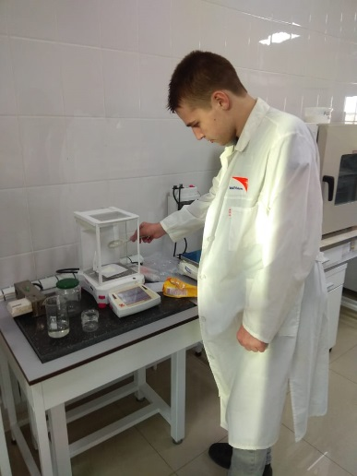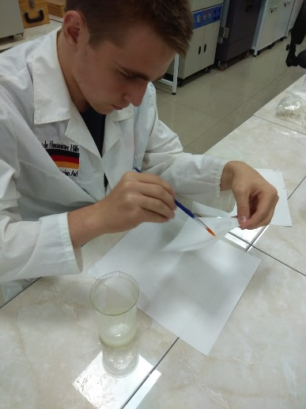 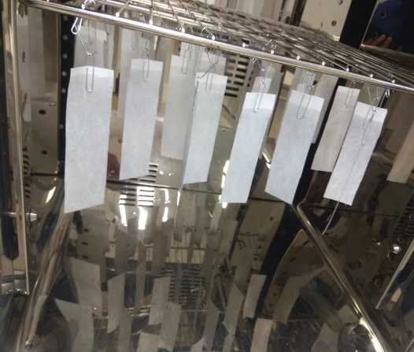

Работу с химическими реактивами по приготовлению необходимых растворов проводили в Центре коллективного пользования Чеченского государственного университета (с любезного разрешения профессора ЧГУ, д.х.н., Сапаева Хусейна Хамзатовича).

Иодкрахмальные бумаги Шёнбейна готовили следующим образом [19]:

1. 5 г крахмала кукурузного растворяли в 100 мл дистиллированной воды. Полученный раствор перемешивали до получения полупрозрачной смеси при температуре около 90° C;
2. В полученный раствор крахмала добавляли 1 г. иодида калия и тщательно перемешивали;
3. После остужения полученную смесь наносили на фильтровальные бумаги (2,5х12 см);
4. Бумаги с нанесенной смесью сушили в сухожаровом шкафу при температуре 25-30° C.
5. Готовые иодкрахмальные бумаги Шёнбейна до проведения опыта держали в герметичных пакетиках во избежание контакта с воздухом.

Непосредственно во время проведения опыта иодкрахмальные бумаги:

1. доставали из пакетиков и брызгали на них дистиллированную воду;
2. вешали в открытом воздухе избегая попадания прямых солнечных лучей и оставляли на 8 часов;
3. учитывали относительную влажность воздуха в течение 8 часов.

По истечении 8 часов бумаги собирали и клали в герметичные пакетики и затем обрабатывали полученные данные. При обработке данных использовали средние значения относительной влажности воздуха в течение 8 часов и средние значения данных с четырех бумаг из каждого места.

По истечении 8 часов бумаги, выдержанные в открытом воздухе, сравнивали с цветовой шкалой и определяли число Шёнбейна (рис. 3).

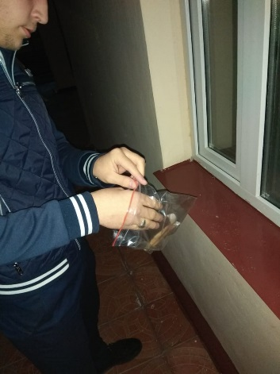  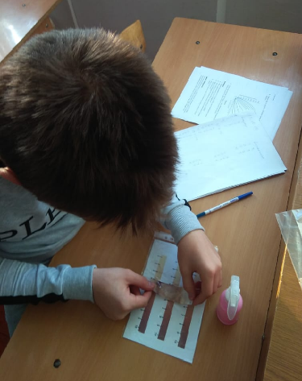



**Рисунок 3.** Шкала по определению числа Шёнбейна [19]

Полученное число Шёнбейна использовали для определения уровня озона по графику представленном на рис. 4, при этом учитывали относительную влажность воздуха. Уровень озона считали в миллиардных долях (млрд-1) [19].

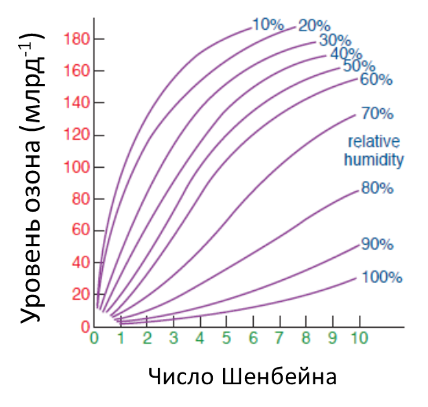

**Рисунок 4.** График для определения уровня озона [19]

Относительную влажность воздуха учитывали согласно <https://weather.rambler.ru>.

После определения уровня озона полученные данные сравнивали по табл. 4 и делали вывод о степени опасности данного уровня озона.

Таблица 4. Категории опасности уровня озона [19]

|  |  |  |
| --- | --- | --- |
| **Категории ИКВ (индекс качества воздуха)** | **Значение индекса** | **млрд-1, среднее значение за 8 часов** |
| **Хорошо** | 0-50 | 0-54 |
| **Умеренно** | 51-100 | 55-70 |
| **Вредно для чувствительных групп\*** | 101-150 | 71-85 |
| **Вредно** | 151-200 | 86-105 |
| **Очень вредно** | 201-300 | 106-200 |
| **Опасно** | 301-500 | 201 и более |
| *Чувствительные группы включают детей, людей, страдающих астмой и другими заболеваниями легких, и пожилых людей. | | |

Для статистической обработки данных использовали программу Excel.

**Глава 3. Результаты и обсуждение**

**3.1 Результаты исследования содержания и уровня тропосферного озона в г. Грозном**

В результате проведенного исследования были получены данные по содержанию и уровню тропосферного озона в двух местах Старопромысловского района г. Грозного по адресу в разные дни (3 дня):

* г-к Маяковского, 109 («остановка Школа»);
* г-к Маяковского, 150 («остановка Рынок»).

Обобщенные результаты проведенного исследования приведены в табл. 5, в который указаны средние значения числа Шёнбейна, средняя температура и средняя относительная влажность воздуха во время проведения измерения (в течение 8 часов), а также уровни озона в разные дни.

Таблица 5. Результаты измерения тропосферного озона в атмосфере г. Грозного

|  |  |  |  |  |  |  |
| --- | --- | --- | --- | --- | --- | --- |
| **№** | **Место проведения опыта** | **Дата проведения опыта** | **Число Шёнбейна** | **Средняя температура (tср)** | **Средняя относительная влажность воздуха (ϕ), %** | **Уровень озона, млрд-1** |
| 1 | «остановка Рынок» | 19.10.19г. | 5 | 17°C | 66 % | 68 |
| «остановка Школа» | 5,8 | 80 |
| 2 | «остановка Рынок» | 05.11.19г. | 5 | 11°C | 48 % | 120 |
| «остановка Школа» | 5,7 | 130 |
| 3 | «остановка Рынок» | 08.11.19г. | 4 | 12°C | 71 % | 48 |
| «остановка Школа» | 4,9 | 68 |

Наряду с цифровыми данными результатов проделанной работы, приведена графическая диаграмма, наглядно демонстрирующая содержание и уровень тропосферного озона в воздухе г. Грозного в разные дни (рис. 5).

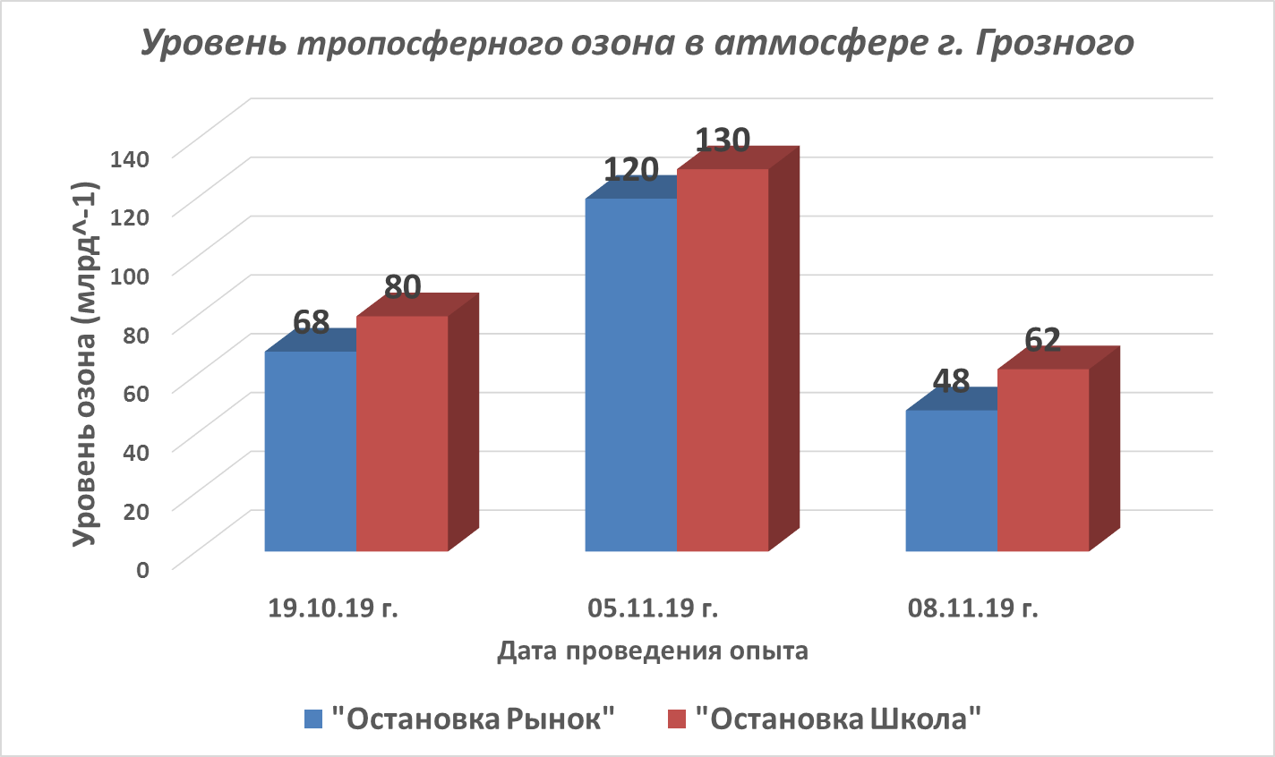

**Рисунок 5.** Уровень тропосферного озона в атмосфере г. Грозного в период с 19 октября по 8 ноября 2019 года.

На табл. 5 и рис. 5 видно, что уровень содержания тропосферного озона в атмосфере меняется с изменением погодных условий окружающей среды (относительная влажность воздуха и температура). Так, например, максимальный уровень озона 120-130 млрд-1 зафиксирован при ϕ=48% и t=11°C (05.11.19 г.). Минимальные значения уровня озона 48-62 млрд-1 обнаружены при ϕ=71% и t=12°C (08.11.19 г.). При температуре 17°C и относительной влажности воздуха 66 % зафиксированы значения 68-80 млрд-1 (19.10.19 г.).

Однако четкой зависимости между уровнем озона и температурой не наблюдается. Это скорее всего можно объяснить тем, что солнечные лучи не в достаточной мере достигали земли из-за относительно высокой влажности воздуха, вследствие чего, молекулы газов-предшественников и озона были менее реакционно активными, из-за слабого действия озонообразующего фактора – солнечного света. Это предположение подтверждается данными за 05.11.19 г., когда при относительно низкой температуре 11°C и при относительно низкой влажности воздуха 48% зафиксированы максимальные значения уровня озона 120-130 млрд-1.

Вероятно, что относительно низкая атмосферная влажность мало препятствовала протеканию фотохимических реакций газо-предшественников с образованием озона, несмотря на относительно низкую температуру.

**3.2 Категории опасности уровня содержания тропосферного озона в г. Грозном**

Согласно табл. 4, полученные данные свидетельствуют о том, что уровень содержания тропосферного озона в воздухе проанализированной местности г. Грозного в зависимости от погодных условий соответствовал разным категориям:

Уровень тропосферного озона в г-ке Маяковского, 150 («остановка Рынок»), за 19.10.19 г. соответствовал категории **«умеренно»**. В тот же день в г-ке Маяковского, 109 («остановка Школа») он соответствовал категории «**вредно для чувствительных групп»**.

Наибольшую степень угрозы уровень тропосферного озона представлял 05.11.19 г. и соответствовал категории **«очень вредно»** в обоих местах.

Данные полученные за 08.11.19 г. соответствовали категориям **«хорошо»** и **«умеренно»** в г-ке Маяковского, 150 («остановка Рынок») и г-ке Маяковского, 109 («остановка Школа»), соответственно.

Данный метод Шёнбейна можно лишь условно считать количественным, т. е. точным, так как, в нем отсутствует стандартизация и не учитывается влияние посторонних факторов, таких как скорость ветра, содержание в атмосфере других газов – предшественников озона, на получаемый с помощью него результат [23]. В связи с этим, необходимо продолжить исследования уровня содержания тропосферного озона в воздухе с учетом всех вышеперечисленных факторов влияния на результаты, и с использованием современных цифровых лабораторий.

**ВЫВОДЫ**

В результате проделанной работы нами сформулированы следующие выводы:

1. Проведено теоретическое исследование проблемы тропосферного озона;
2. Выбран наиболее оптимальный метод исследования;
3. Определено содержание тропосферного озона в атмосфере г. Грозного;
4. Определен уровень тропосферного озона в атмосфере г. Грозного в деапозоне 48-130 млрд-1 (в разные дни в зависимости от условий погоды);
5. Определены категории опасности уровня тропосферного озона в атмосфере г. Грозного (от **«хорошо»** до **«очень опасно»** в зависимости от погодных условий);
6. Намечены перспективы дальнейших исследований данной проблемы с использованием современных цифровых лабораторий.

Таким образом, сформулированная нами рабочая гипотеза о том, что вдоль шоссе будет наблюдаться высокое содержание тропосферного озона в воздухе, подтвердилась. Но вместе с тем, необходимо дальнейшее исследование данной проблемы.

В заключение хочу поблагодарить педагога д/о Гуноева Мансура Бадрудиновича за руководство работой, учителя химии Лицея ЧГУ Исаева Мовсара Мусаевича за консультирование, профессора ЧГУ, д.х.н. Сапаева Хусейна Хамзатовича за предоставленный доступ в химическую лабораторию ЦКП ЧГУ, старшего преподавателя кафедры «Химия» БХФ ЧГУ Исаеву Петимат Мусаевну за предоставленные химические реактивы.

**Список литературы:**

1. Белан Б.Д. Тропосферный озон. 1. Свойства и роль в природных и техногенных процессах // «Оптика атмосферы и океана», 21, № 4 (2008)
2. Перов С.П., Хргиан А.Х. Современные проблемы атмосферного озона. Л.: Гидрометеоиздат, 1980. 288 с.
3. Разумовский С.В., Зайков Г.Е. Озон и его реакции с органическими соединениями (кинетика и механика). М.: Наука, 1974. 322 с.
4. Грушко Я.М. Вредные неорганические соединения в промышленных выбросах в атмосферу. Л.: Химия, 1987. 352 с.
5. Лазарев Н.В. Справочник для химиков, инженеров и врачей. Вредные вещества в промышленности. Л.: Химия, 1971. 520 с.
6. ГОСТ 12.1.005-06. Воздух рабочей зоны. 2006.
7. Гигиенический норматив ГН 2.1.5.1338-03. Предельно допустимые концентрации (ПДК) загрязняющих веществ в атмосферном воздухе населенных мест. 2003 г.
8. Калверт С., Инглунд Г.М.М., ред. Защита атмосферы от промышленных загрязнений. М.: Металлургия, 1988. Ч. 2. 712 с.
9. Ревич Б.А. Загрязнение окружающей среды и здоровье населения. Введение в экологическую эпидемиологию. М.: МНЭПУ, 2001. 264 с.
10. Пиничин М.А. Задачи гигиены атмосферного воздуха и пути их решения на ближайшую перспективу // Гигиена и санитария. 2000. № 1. C. 3–8.
11. Грасси Н., Скотт Дж. Деструкция и стабилизация полимеров. М.: Мир, 1988. 246 с.
12. Баллюзек Ф.В., Арба З.И., Челибанов В.П. Озон в медицине. СПб.: Сезам-Принт, 2005. 176 с.
13. Губернский Ю.Д., Кореневская Е.И. Гигиенические основы кондиционирования микроклимата жилых и общественных зданий. М.: Медицина, 1978. 368 с.
14. Беркалов Б.В., Карпис Е.Е. Кондиционирование воздуха в промышленных и жилых зданиях. M.: Стройиздат, 1982. 256 с.
15. Троцкая Т.П. Энергосберегающая технология сушки сельскохозяйственных материалов в озоно-воздушной среде. Препр. / БелНИИМСХ (Минск). 1997. 75 с.
16. Фархутдинов Р.Р., Лиховских В.А. Хемилюминес-центные методы исследования свободнорадикального окисления в биологии и медицине. Уфа: БГМИ, УГАТУ, 1995. 90 с.
17. Белан Б.Д. Тропосферный озон. 5. Газы – предшественники озона // «Оптика атмосферы и океана», 22, № 3 (2009)
18. Белан Б.Д. Тропосферный озон. 3. Содержание озона в тропосфере. Механизмы и факторы, его определяющие // «Оптика атмосферы и океана», 21, № 7 (2008)
19. Walker P., Wood E. Environmental Science Experiments // Facts On File Science experiments, 2010. P. 56-61
20. <https://ru.wikipedia.org/wiki/%D0%9E%D0%B7%D0%BE%D0%BD>
21. <https://elementy.ru/novosti_nauki/433519/Rost_kontsentratsii_troposfernogo_ozona_v_XX_veke_otsenili_po_izotopam_kisloroda_iz_ledyanykh_kernov>
22. <https://xn--b1adcclonnbcbgxhh1f1e.xn--p1ai/raznoe/ozonovyj-sloj-raspolozhen-v-verxnej-chasti-stratosfery-gde-naxoditsya-ozonovyj-sloj-chto-takoe-ozonovyj-sloj-i-pochemu-ego-razrushenie-vredno.html>
23. <https://elementy.ru/novosti_nauki/433519/Rost_kontsentratsii_troposfernogo_ozona_v_XX_veke_otsenili_po_izotopam_kisloroda_iz_ledyanykh_kernov>
24. <http://www.jove.com/science-education/10024>